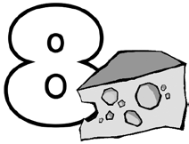
Name ............................................................ Klasse ............. Datum ......................
Milch

4. Arbeitsblatt Milch

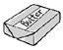 Butter selbst herstellen
Du kannst Butter ganz leicht selbst machen.
Für die Herstellung von Butter wird der Rahm der Milch, also die Sahne, verwendet.

Butter schütteln – Versuch A
Du brauchst für eine Gruppe mit 4 Schülerinnen und Schüler:
- 4 Schraubgläser (z. B. kleine Marmeladengläser)
- 1/2 Becher gut gekühlte flüssige Schlagsahne
- 1 Schüssel zum Auffangen der Buttermilch

So geht’s:
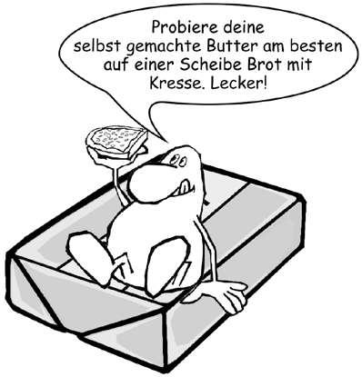
Den halben Becher Schlagsahne auf die vier Schraubgläser verteilen und diese fest verschließen. Nun kräftig schütteln, das Glas dabei nicht warm halten. Nach einiger Zeit trennt sich das Milchfett (Butter) von der Flüssigkeit (Buttermilch). Solange weiterschütteln, bis sich im Glas eine Butterkugel bildet. Gieße die Buttermilch in eine Schüssel ab und stelle beides kühl.

Butter rühren – Versuch B
Du kannst auch eine größere Menge Butter herstellen.
Dazu brauchst du:
- 0,5 Liter gut gekühlte flüssige Schlagsahne
- eine hohe Rührschüssel
- ein Handrührgerät mit Rührbesen
- ein Sieb
- eine Schüssel zum Auffangen der Buttermilch

So geht’s:
- Gib die Schlagsahne in die hohe Schüssel und rühre sie mit dem Handrührgerät. Beginne dabei
auf der niedrigsten Stufe. Wenn die flüssige Sahne anfängt
fest zu werden, schalte allmählich bis zur höchsten Stufe und rühre so lange, bis sich kleine grießähnliche Körnchen bilden.
- Jetzt lässt du das Handrührgerät auf niedrigerer Stufe weiterlaufen, bis kleine gelbe Flocken erkennbar sind.
- Gib die Masse in ein Sieb und lass die entstandene Flüssigkeit (das ist Butter- milch) in eine Schüssel ablaufen. Forme die fertige Butter nach deiner Fantasie und stelle sie anschließend kühl.

Modifiziert nach: Küchengeheimnisse: Milch und Milchprodukte, aid infodienst 2014

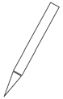
Hessisches Ministerium für Umwelt, Klimaschutz, Landwirtschaft und Verbraucherschutz Werkstatt Ernährung 21

